图 书 推 荐

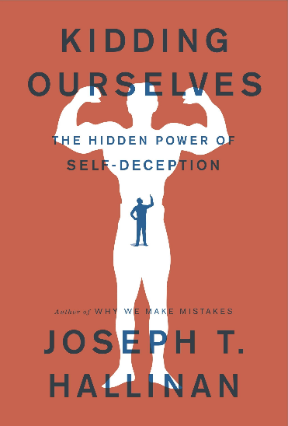
中文书名：《唯有相信，才有可能》
英文书名：KIDDING OURSELVES: THE HIDDEN POWER OF SELF-DECEPTION
作 者：Joseph T. Hallinan
出 版 社：Crown
代理公司：ANA/Lauren Li
页 数：272页
出版时间：2014年5月
代理地区：中国大陆、台湾地区
审读资料：电子稿
类 型：大众心理
版权已授：2017年授权中国友谊出版公司，版权已回归。

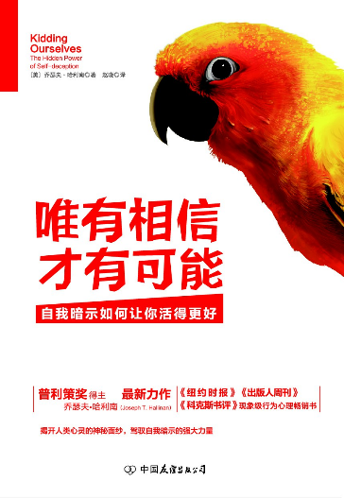
中简本出版记录
书 名：《唯有相信，才有可能》
作 者：（美）乔瑟夫•哈利南
出版社：中国友谊出版公司
译 者：赵晓
出版年：2017年4月
页 数：257页
定 价：38元
装 帧：平装

内容简介：

★【普利策奖得主、哈佛大学尼曼研究员数十年研究心得】

★【当你选择相信，才会发现人生的另一种可能】

★【揭开人类心灵的神秘面纱，驾驭自我暗示的强大力量】

★【《纽约时报》《出版者周刊》《科克斯书评》现象级行为心理畅销书】

安慰剂真的能起到安慰作用吗？

约会前打扮真的让你更有魅力了吗？

围观过车祸的你却相信“这事不会发生在我身上”？

……

事实证明，这些都是因为你相信，才成为事实，而不是行为本身带来的后果。

本书是对这种自我暗示现象的精彩阐释。哈利南结合神经科学、行为心理学的知识，准确捕捉到了人类自我暗示的本性，认为它能帮助我们适应不断变换的环境，带给我们掌控生活、有尊严、有信心的感觉。

翻开本书，选择相信，你就会发现人生的无数可能。

作者简介：

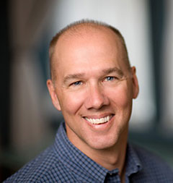
乔瑟夫•哈利南（Joseph T. Hallinan），普利策奖得主、哈佛大学前尼曼研究员、专栏作家，多年来专注研究心理学。他同时为《华尔街日报》、《纽约时报》、《伦敦星期日时报》等多家报纸撰稿，还曾在美国许多大学任教，在CNN、FOX等广播电视节目中露面。曾出版《我们为什么会犯错》（2009年）一书，该书在美国售出了10万册，被译成超过12国语言。

媒体评价：

“真让人大开眼界！案例详实，援引众多专家结论，他大量使用说明性案例，文笔生动，这本书绝不只是在乏味地展示事实和数据。这是对我们大脑工作方式的一次探索，信息量极大，也让人安心。”
——《书目杂志》（星级书评）

《唯有相信，才有可能》

目录
第一部分 虚无的力量：安慰剂、集体歇斯底里、致命幻觉
第一章 想象的药物
新科学的种子
只有国王能看到
当代麦斯默
医生的欺骗
信仰有多重要
眼见为实
疼痛有何意义
第二章 蜂拥而至的人群
群体行为
涟漪效应
性别差距
大众传媒与集体歇斯底里
最后的演出
无意识的动机
网络中的“羊群”
第三章 致命的本能
致死的疑心病
现代骨头诅咒
心碎致死
压力、死亡和“9•11”事件
沉没还是挣扎
行尸走肉
习得性无助
第二部分 在旁观者眼中：感知、期望和迷信的魅力
第四章 期望
我们内心的布兰奇•杜波依斯
自我实现的幻觉
视而不见
与自己切身利益相关的比赛
感知和底线
衡量人的错误
第五章 虔诚的信徒
“哈佛大学图书馆墙上的训诫”真的存在吗？
使劲挥动大棒
税收问题
谁？我？被政府援助？
政治僵尸
政治信仰的影响力
猎杀本•拉登
反作用
第六章 控制狂
按动我们的按钮
浪费钱财
光阴逆转
心灵的万花筒
拒绝与实践
让世界回归可预测状态
强大的人和强大的狗
与健康的关系
最底层的人
金钱很重要，心态更重要
第七章 迷信的魅力
迷信带来自信
深水捕鱼
现代后裔
艰难的岁月
卡斯特最后一战
浅薄
第三部分 成功的幻觉：权力、金钱、风险
第八章 醉心于权力
切断关联
权力失衡
遵从自己的规则
政治领域的耶稣
权力引发幻觉
支付多少钱
去追逐
穿上避弹衣
第九章 那不会发生在我身上
面对风险，我们过于乐观
我们和他们
我们都很会省钱
天生的愚蠢
哦，加拿大
高风险业务
苦药
医生为何不洗手
第十章 在暴风雪中坚持下去
幻想和生产力
冰凉的手和健康的心脏
乐观和健康
无意识扭曲
杰出的女性和杰出的自我欺骗
性和自我欺骗
进化优势
结论

谢谢您的阅读！
请将反馈信息发至：李文浩（Lauren Li）
安德鲁·纳伯格联合国际有限公司北京代表处
北京市海淀区中关村大街甲59号中国人民大学文化大厦1705室
邮编：100872
电话：010-82449901
传真：010-82504200
Email：Lauren@nurnberg.com.cn
网址：http://www.nurnberg.com.cn
微博：http://weibo.com/nurnberg
豆瓣小站：http://site.douban.com/110577/
新浪微博：安德鲁纳伯格公司的微博_微博 (weibo.com)
微信订阅号：ANABJ2002

